Arquitectura de la CPU

Arquitectura de una CPU o de un procesador se refiere a todo diseño conjunto u organización la cual conforman una unidad central de procesamiento usada para una computadora.

Este mismo utiliza elementos como la unidad de control, los registros, la unidad aritmético lógica y cachés.

La arquitectura de procesadores se divide en 2 partes principales como el CISC (computadoras con conjunto de instrucciones complejas) y el RISC (Computadoras con conjunto de instrucciones reducido).

En la actualidad han ido naciendo nuevas categorías como la ARM que se encuentra en dispositivos comunes como móviles, computadoras y otros dispositivos de bajo consumo.

Estos mismos incluyen una mejor eficiencia energética y dispositivos gama baja.

Como el propio tema este tiene un flujo, un orden de ejecuciones las cuales incluyen:

Fetch (Búsqueda) que se usa para traer toda información agarrada de la Memoria la cual permite el funcionamiento del CPU

Decode (Decodificación) el cual consigue decodificar la instrucción dada por el usuario

Execute (Ejecución) este ejecuta la acción, operación o instrucción muchas veces con interacción en la memoria o registros internos.

Existe una forma interesante e importante para que el CPU trabaje con multitarea o con varias instrucciones a la vez que es “PipeLine” la cual divide sus ejecuciones por etapas

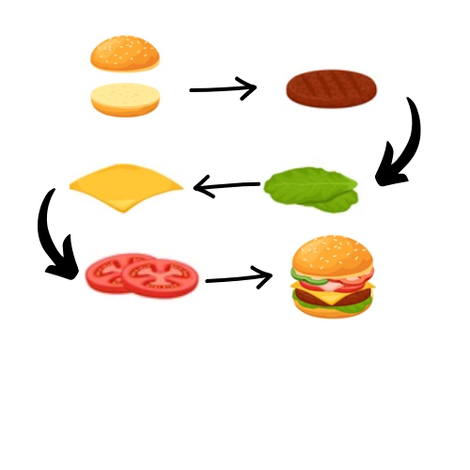

Por ejemplo, hacer una hamburguesa lleva pasos los cuales son;

Primero poner el Pan luego la carne, siguiente el queso, luego la lechuga por último el tomate y a empacar, cada hamburguesa pasa por esas 4 etapas.

Mientras una hamburguesa está en la etapa 2, otra ya puede estar en la etapa 1, y otra en la 3. Así se hacen más rápido.

En el procesador pasa lo mismo mientras una instrucción se está decodificando otra ya se puede estar inicializando o ejecutando y otra en espera[1]

LOGICA DIGITAL Y ELECTRONICA

La lógica digital permite a los circuitos electrónicos contemporáneos operar. Estos sistemas reciben información usando valores binarios, cero y uno, y a través de operaciones lógicas los procesan.

Esto va muy de la mano con la electrónica debido a que este sin los controles digitales no tendría un uso no tendría una orden dada a cierto mecanismo que tenga que ejecutar una acción

Los circuitos más complejos de álgebra de Boole son ejecutados por compuertas que procesan por medio de lógica.

El álgebra de Boole es una herramienta matemática esencial para analizar y describir la lógica.

Sus principios y leyes fundamentales permiten comprender y manipular expresiones lógicas de manera formal.

Mediante leyes como el complemento, el distributivo y la identidad, se simplifican estructuras lógicas complejas.

Esta simplificación facilita el diseño de circuitos electrónicos eficientes y económicos a partir de componentes básicos.

Las compuertas lógicas fundamentales incluyen AND (salida a uno solo si todas las entradas son uno), OR (salida a uno si al menos una entrada es uno) y NOT (invierte la entrada). Estas son las más comunes en la electrónica digital.

Estas compuertas básicas se combinan para formar otras más complejas como NAND, NOR, XOR y XNOR, permitiendo la construcción de circuitos digitales elaborados.

Estos circuitos son esenciales para crear sistemas como sumadores, codificadores, multiplexores y las unidades aritméticas y lógicas (ALU).

